https://www.toutiao.com/a6727922568914797068/?tt_from=mobile_qq&utm_campaign=client_share&timestamp=1566623326&app=news_article&utm_source=mobile_qq&utm_medium=toutiao_android&req_id=20190824130846010021042081353FD27&group_id=6727922568914797068

1、项目名称：分布式敏捷开发系统架构
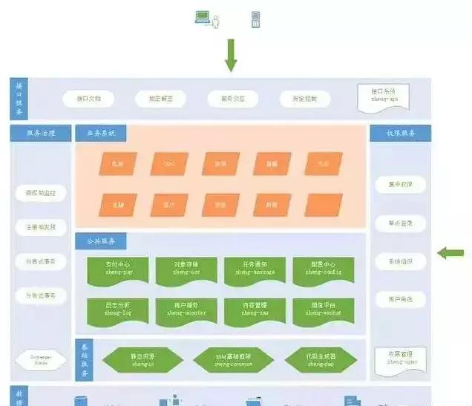
项目简介：基于 Spring + SpringMVC + Mybatis 分布式敏捷开发系统架构，提供整套公共微服务服务模块：集中权限管理（单点登录）、内容管理、支付中心、用户管理（支持第三方登录）、微信平台、存储系统、配置中心、日志分析、任务和通知等，支持服务治理、监控和追踪，努力为中小型企业打造全方位J2EE企业级开发解决方案。
项目地址：https://gitee.com/shuzheng/zheng2、
2、项目名称：模块化开发系统
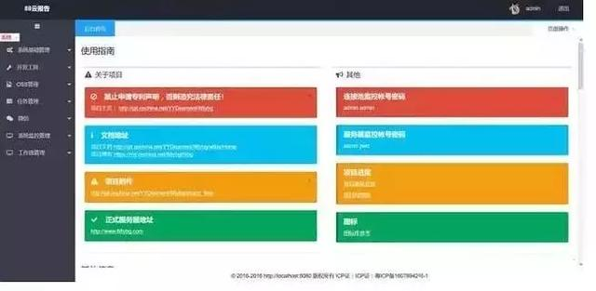
项目简介：以 SpringBoot 为中心，模块化开发系统，用户可以随意删减除权限框架外 任意的系统模块。复用，组装性强主要应用技术：
- spring Security
- Ehcache
- quartz
- swagger2
- Mysql5.6
- springjdbc
- druid
- spring social
- spring session
- layerui+vue.js
项目地址：https://gitee.com/YYDeament/88ybg
3、项目名称：JAVA 分布式快速开发平台

项目简介：JAVA 分布式快速开发平台：SpringBoot，SpringMVC，Mybatis，mybatis-plus，motan/dubbo分布式，Redis 缓存，Shiro 权限管理，Spring-Session 单点登录，Quartz 分布式集群调度，Restful 服务，QQ/微信登录，App token 登录，微信/支付宝支付；日期转换、数据类型转换、序列化、汉字转拼音、身份证号码验证、数字转人民币、发送短信、发送邮件、加密解密、图片处理、excel 导入导出、FTP/SFTP/fastDFS 上传下载、二维码、XML 读写、高精度计算、系统配置工具类等。
项目地址：https://gitee.com/iBase4J/iBase4J
4、项目名称：快速开发框架 ThinkGem
项目简介：Java EE（J2EE）快速开发框架，基于经典技术组合（Spring MVC、Apache Shiro、MyBatis、Bootstrap UI），包括核心模块如：组织机构、角色用户、权限授权、数据权限、内容管理、工作流等。虽说很长时间没有大的更新了，但它的架构精良易于扩展深受大家喜爱，依然是中小企业的首选，它的功能设计、底层架构也非常具有参考意义、是学习入门的首选。关注我ThinkGem开源中国博客了解4.0最新动态。
项目地址：https://gitee.com/thinkgem/jeesite
5、项目名称：Java 快速开发平台 MCMS
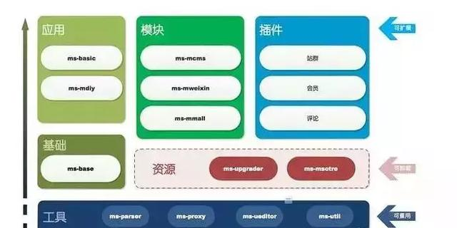
项目简介：完整开源，Java 快速开发平台。基于 Spring、SpringMVC、Mybatis 架构，MStore 提供更多好用的插件与模板（文章、商城、微信、论坛、会员、评论、支付、积分、工作流、任务调度等，同时提供上百套免费模板任意选择），价值源自分享！铭飞系统不仅一套简单好用的开源系统、更是一整套优质的开源生态内容体系。
项目地址：https://gitee.com/mingSoft/MCMS
6、项目名称：分布式秒杀系统
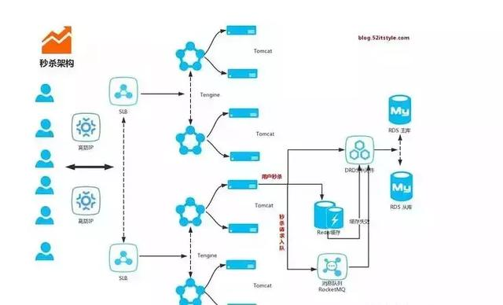
项目简介：可能秒杀架构原理大家都懂，网上也有不少实现方式，但大多都是文字的描述，告诉你如何如何，什么加锁、缓存、队列之类。但很少全面有的案例告诉你如何去做，既然是从0到1，希望以下代码案例可以帮助到你。当然最终落实到生产，还有很长的路要走，要根据自己的业务进行编码，实施并部署。你将会在代码案例中学到以下知识：
- 如何搭建 SpringBoot 微服务
- ThreadPoolExecutor 线程池的使用
- ReentrantLock 和 Synchronized 的使用场景
- 数据库锁机制(悲观锁、乐观锁)
- 分布式锁( RedissLock、Zookeeper )
- 进程内消息队列(LinkedBlockingQueue、ArrayBlockingQueue、ConcurrentLinkedQueue)
- 分布式消息队列(Redis、Kafka)
- AOP 实现切面锁
- Disruptor 高效队列
- 商品详情页静态化
项目地址：https://gitee.com/52itstyle/spring-boot-seckill
7、项目名称：Spring Boot 快速开发平台
项目简介：renren-fast 是一个轻量级的 Spring Boot 快速开发平台，其设计目标是开发迅速、学习简单、轻量级、易扩展；使用 Spring Boot、Shiro、MyBatis、Redis、Bootstrap、Vue2.x 等框架，包含：管理员列表、角色管理、菜单管理、定时任务、参数管理、代码生成器、日志管理、云存储、API 模块(APP 接口开发利器)、前后端分离等。
项目地址：https://gitee.com/babaio/renren-fast
8、项目名称：企业级快速开发脚手架
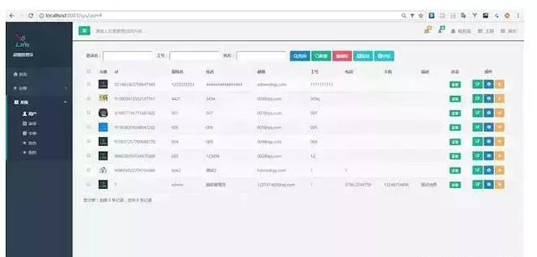
项目简介：本项目是 spring boot 搭建的一个企业级快速开发脚手架。其技术栈如下所示：
- Spring Boot
- MySQL
- Freemark
- SiteMesh
- Shiro
- Bootstrap
- mybatis、mybatisPlus
- redis
- Activiti
项目地址：https://gitee.com/jamen/slife
9、项目名称：文件文档在线预览
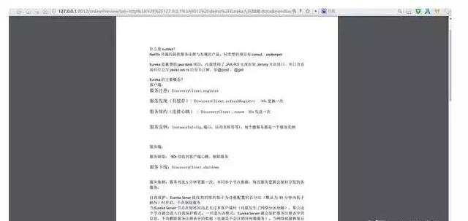
项目简介：此项目为使用 spring boot 打造文件文档在线预览项目解决方案，对标业内付费产品有【永中office】【office365】【idocv】等，在取得公司高层同意后以Apache协议开源出来反哺社区，该项目使用流行的spring boot搭建，易上手和部署，基本支持主流办公文档的在线预览，如 doc、docx、Excel、pdf、txt、zip、rar、图片等等。
- 支持 office，pdf 等办公文档
- 支持 txt、java、php、py、md、js、css等所有纯文本
- 支持zip、rar、jar、tar、gzip等压缩包
- 支持jpg、jpeg、png、gif等图片预览（翻转，缩放，镜像）
- 使用 spring boot 开发，预览服务搭建部署非常简便
- rest 接口提供服务，跨平台特性(java、php、python、go、php….)都支持，应用接入简单方便
- 抽象预览服务接口，方便二次开发，非常方便添加其他类型文件预览支持
- 最最重要 Apache 协议开源，代码pull下来想干嘛就干嘛
项目地址：https://gitee.com/kekingcn/file-online-preview
10、项目名称：微服务化开发平台
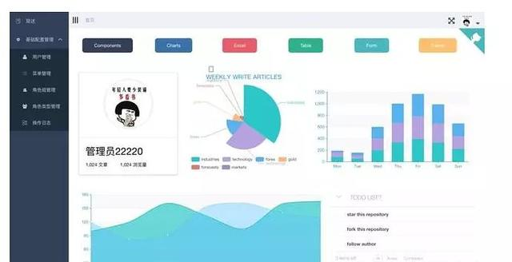
项目简介：Cloud-Admin 是国内首个基于 Spring Cloud 微服务化开发平台，核心技术采用 Spring Boot2 以及 Spring Cloud Gateway 相关核心组件，前端采用 vue-element-admin 组件。具有统一授权、认证后台管理系统，其中包含具备用户管理、资源权限管理、网关 API 管理等多个模块，支持多业务系统并行开发，可以作为后端服务的开发脚手架。代码简洁，架构清晰，适合学习和直接项目中使用。
项目地址：https://gitee.com/minull/ace-security
11、项目名称：后台管理系统 Guns
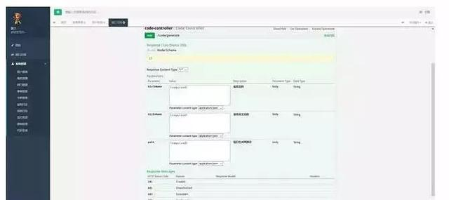
项目简介：Guns 基于 SpringBoot，致力于做更简洁的后台管理系统，完美整合 springmvc + shiro + mybatis-plus + beetl。Guns 项目代码简洁，注释丰富，上手容易，同时 Guns 包含许多基础模块(用户管理，角色管理，部门管理，字典管理等10个模块)，可以直接作为一个后台管理系统的脚手架。Guns v3.0 新增 rest api 服务，提供对接服务端接口的支持，并利用 jwt token 鉴权机制给予客户端的访问权限，传输数据进行 md5 签名保证传输过程数据的安全性！
项目地址：https://gitee.com/naan1993/guns

https://mp.weixin.qq.com/s?__biz=MzIwMTY0NDU3Nw==&mid=2651940192&idx=1&sn=34b90a5c89b9ae147b32e99986734393&chksm=8d0f0a2eba7883386570c7aeff97696d011a567c62b50647659ae9fd749d1332674d95fe353a&mpshare=1&scene=1&srcid=&sharer_sharetime=1568256425506&sharer_shareid=c835549f63a1862d2bae795978197c7e&key=8c671f35bac8faac8f867d1bf499145ca8429399bda741f628244c93e52c56c3b760452e03ae5e1392015ed4aeacc726ca940b947d0525f9a5d2cbc74eeac5d3d2644e316a4321e706f0b38c78dfdc05&ascene=1&uin=MjIwODE4ODMyNQ%3D%3D&devicetype=Windows+10&version=62060834&lang=zh_CN&pass_ticket=M5eIbdDOLt3hIPO6bvUm06GWMgGwoFo7GbT0aNRqEPXUZxUnVdk70NHJ7q5gNLQD
12、spring-boot-demo
https://github.com/xkcoding/spring-boot-demo Star 4779

spring boot demo 是一个用来深度学习并实战 spring boot 的项目，目前总共包含 58 个集成demo，已经完成 48 个。该项目已成功集成 actuator(监控)、admin(可视化监控)、logback(日志)、aopLog(通过AOP记录web请求日志)、统一异常处理(json级别和页面级别)、freemarker(模板引擎)、thymeleaf(模板引擎)、Beetl(模板引擎)、Enjoy(模板引擎)等

13、JustAuth
https://github.com/justauth/JustAuth Star 3768

号称史上最全的整合第三方登录的开源库。目前已支持Github、Gitee、微博、钉钉、百度、Coding、腾讯云开发者平台、OSChina、支付宝、QQ、微信、淘宝、Google、Facebook、抖音、领英、小米、微软、今日头条、Teambition、StackOverflow、Pinterest、人人、华为和企业微信等第三方平台的授权登录。

14、spring-cloud-alibaba
https://github.com/spring-cloud-incubator/spring-cloud-alibaba
Spring Cloud Alibaba 致力于提供微服务开发的一站式解决方案。此项目包含开发分布式应用微服务的必需组件，方便开发者通过 Spring Cloud 编程模型轻松使用这些组件来开发分布式应用服务。通过它，只需要添加一些注解和少量配置，就可以将 Spring Cloud 应用接入阿里微服务解决方案，通过阿里中间件来迅速搭建分布式应用系统。

15、spring-boot-plus
https://github.com/geekidea/spring-boot-plus Star 867

spring-boot-plus是一个后台快速开发框架，集成了spring boot常用开发组件。旨在帮助开发者可以独立，快速，高效地开发项目！

16、solo
https://github.com/b3log/solo Star 10875

一款小而美的博客系统，专为程序员设计。

17、spring-boot-api-project-seed
https://github.com/lihengming/spring-boot-api-project-seed Star 5235

Spring Boot API Project Seed 是一个基于Spring Boot & MyBatis的种子项目，用于快速构建中小型API、RESTful API项目，该种子项目已经有过多个真实项目的实践，稳定、简单、快速

18、SpringCloud
https://github.com/zhoutaoo/SpringCloud Star 1210

该项目基于SpringCloud2.0的微服务开发脚手架，整合了spring-security-oauth2、apollo、eureka、feign、hystrix、springcloud-gateway、springcloud-bus等。治理方面引入elasticsearch、skywalking、springboot-admin、zipkin等，让项目开发快速进入业务开发，而不需过多时间花费在架构搭建上

19、mall-learning
https://github.com/macrozheng/mall-learning Star 2109

mall学习教程，架构、业务、技术要点全方位解析。mall项目（20k+star）是一套电商系统，使用现阶段主流技术实现。涵盖了SpringBoot2.1.3、MyBatis3.4.6、Elasticsearch6.2.2、RabbitMQ3.7.15、Redis3.2、Mongodb3.2、Mysql5.7等技术，采用Docker容器化部署。

20、spring-analysis
https://github.com/seaswalker/spring-analysis Star 3950

这是一份Spring相关组件阅读笔记，涵盖spring-core、spring-aop、spring-context、spring-task、spring-transaction、spring-mvc、guava-cache

21、fullstack-tutorial
https://github.com/frank-lam/fullstack-tutorial Star 5401

后台开发技能图谱，从后台技术栈/架构师之路/全栈开发社区到春招/秋招/校招/面试

（完）

22、 README.md

contentManagerSystem后台管理系统
contentManagerSystem,后台管理系统,采用SpringBoot构建整个项目框架,apacheShiro权限验证，mybatis+druid数据持久化动作,前端采用layui(http://www.layui.com/)展示，整个项目全部通过注解方式进行配置,具体大家可以下载代码自行查看.
- guchengwuyue / 供货商城系统
本商城系统是一套完整的商城系统，包括小程序+小程序API+后台商城管理，这个项目属于我原有的一个laravel项目， 现在迁移Java springboot平台，大概情况这样，废话不多说！！

笔者之前所在公司是一家做医疗行业HIS系统的公司，主要技术架构是jwt+java+oracle，jwt作为前端框架最大的问题就是编译太慢，修改一个前端代码1分钟，编译5分钟，喝杯茶还没启动工程。
考虑开发时间成本太高后来也在不断寻找前端架构替代方案，最终选择了vue在几年内进行逐步替换。
今天推荐的项目都有详细的README文档，可以帮助你学习JavaWeb阶段的常用框架技术，都是实打实的干货，希望能帮助到你学习JAVA Web开发。
重要的都是现在最流行的前端和后端架构，可以帮你在后期技术选型上提供参考依据。

https://www.toutiao.com/a6745738303552619022/?timestamp=1570631548&app=news_article&group_id=6745738303552619022&req_id=201910092232280100200470163D4F90D3

1、基于SpringBoot2、Vue-Element-admin 的前后端完全分离的博客系统
SpringBoot2.1.3 + Vue前后端分离。集成了Shiro、Swagger等框架，适合初学Vue前后端分离的同学。
项目地址：https://github.com/TyCoding/tumo-vue
演示站点：http://tumo.tycoding.cn/
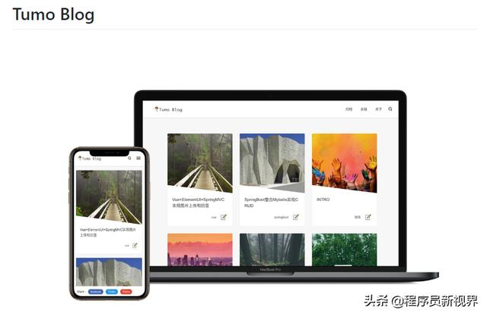

2、基于SpringBoot2 Shiro的权限管理系统
项目地址：https://github.com/TyCoding/permission
在线演示：http://39.105.46.235:8083/login 账号：admin 123456
使用IDEA开发的机遇SpringBoot2+Shiro的权限管理系统，前端框架是Vue+ElementUI，支持动态路由、Redis和日志监控等
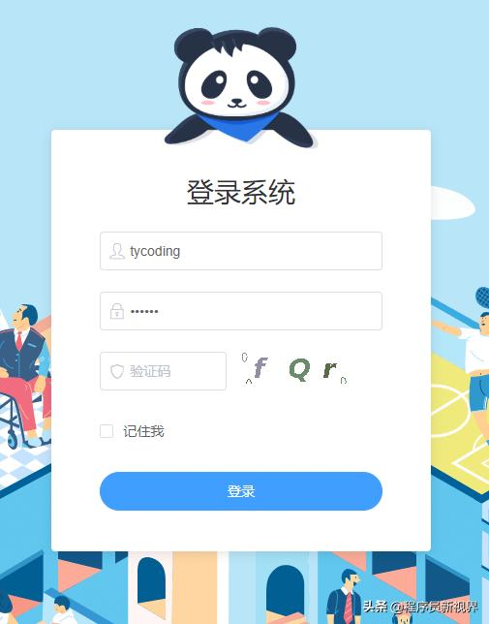
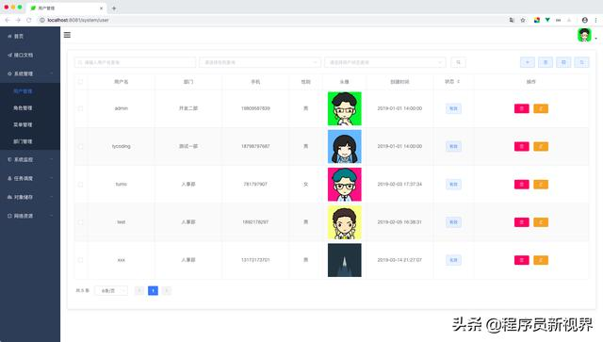
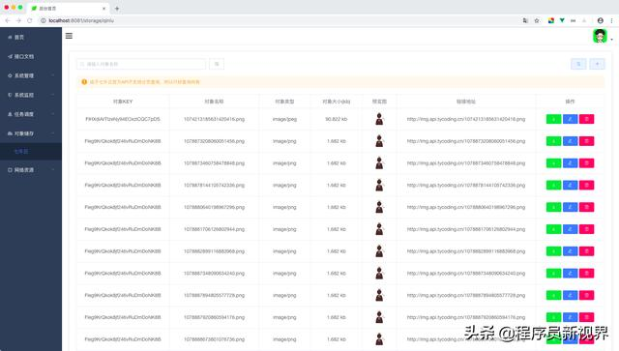

3、SpringBoot2.x+Mybatis+Vue.js CURD（增删改查）业务项目
此非常适合初学者，学习前后台交互
项目地址：https://github.com/TyCoding/spring-boot
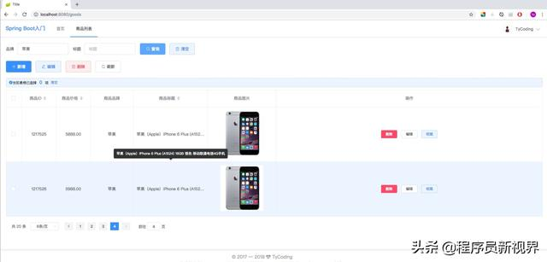

4、管理后台项目开发脚手架，vue-element-admin+springboot
项目基于Spring Boot+Vue的Web开发脚手架，整合了RBAC权限控制，包括：菜单、按钮、接口权限。
项目地址：https://github.com/CaiBaoHong/biu
